Plan de apoyo segundo periodo
Asignatura
Química
Grupo
11°
Nombre del estudiante
Estándar
_ Relaciona e Identifica alcanos, alquenos, alquinos, alcoholes, aldehídos, cetonas, éteres, esteres por su grupo funcional y reconoce las reacciones que se llevan a cabo.
_Explica la versatilidad de los átomos de carbono, para formar el esqueleto molecular de cada ser vivo.
._Clasifica compuestos orgánicos y moléculas de interés biológico (alcanos, alquenos, alquinos, fenoles, cetonas, aldehídos, ácidos carboxílicos, alcoholes etc.a partir de la aplicación de pruebas químicas.

Competencia
- uso compresivo del conocimiento científico
- Indagación
- Explicación de fenómenos

Indicadores de desempeño
Reconocimiento y uso de la nomenclatura para nombrar hidrocarburos, compuestos oxigenados, nitrogenado aromáticos y polímeros, además analiza sus propiedades, métodos de obtención, reacciones para explicar su composición a partir del análisis de la estructura de la materia.

Contenidos
1 Nomenclatura Orgánica
2.Compuestos Oxigenados, Compuestos Nitrogenados, Compuestos Aromático, Producción Y Obtención De Compuestos Orgánicos
3. Compuestos De Interés En La Cocina, La Industria Y El Ambiente.
Descripción de las actividades a desarrollar por el estudiante
.E Barrio Olaya Herrera
Taller de recuperación
Ciencias naturales
Grado 11
Nombre: ___________________________
1. Dado el compuesto C4H8C_4H_8C4​H8​:
- Especifica si el compuesto podría ser un alcano, alqueno o alquino.
- Dibuja una estructura posible para este compuesto.
- ¿Cómo en este compuesto a su reactividad química? afectaría la presencia de un enlace doble
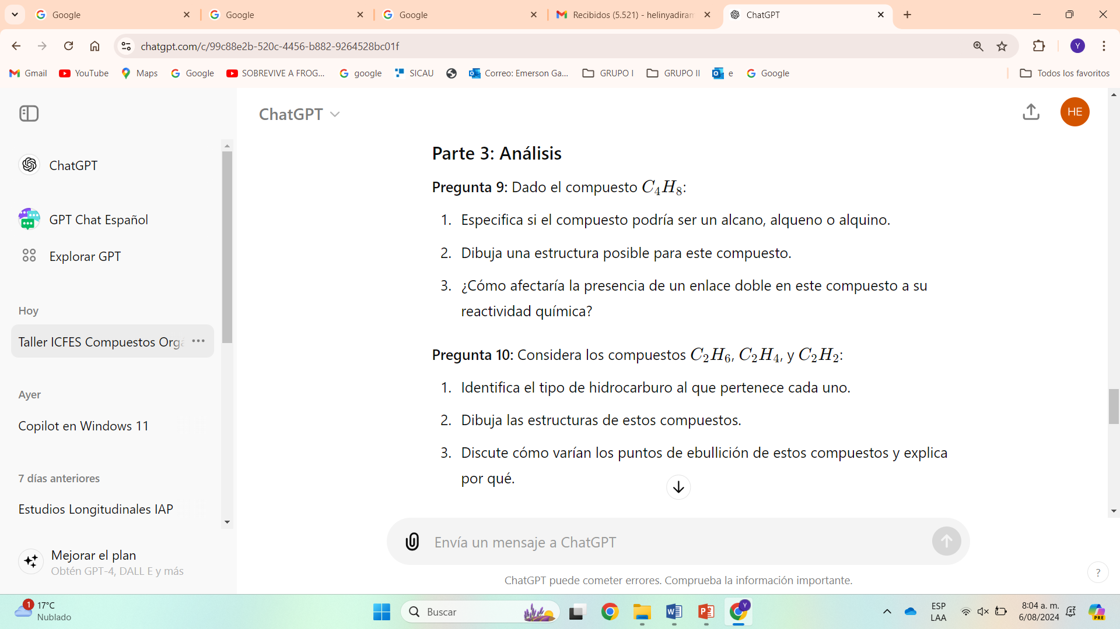
2. Observa los compuestos anteriores e identifica el tipo de hidrocarburo al que pertenece cada uno.
Dibuja las estructuras de estos compuestos.
Discute cómo varían los puntos de ebullición de estos compuestos y explica por qué.

3. En los alcanos, los carbonos están hibridados sp³; en los alquenos, los carbonos están hibridados sp²; y en los alquinos, los carbonos están hibridados sp.
4. Los puntos de ebullición generalmente aumentan con la presencia de más enlaces pi debido a la mayor polarizabilidad y fuerzas de dispersión. Por lo tanto, el punto de ebullición sigue el orden: alcanos < alquenos < alquinos.
5. Cuál de las siguientes propiedades es característica de los alquinos?
A) Tienen enlaces dobles carbono-carbono
B) Son generalmente gases a temperatura ambiente.
C) Son hidrocarburos saturados.
D) Tienen un punto de ebullición más bajo que los alcanos de igual número de carbonos.
6. Dado el compuesto 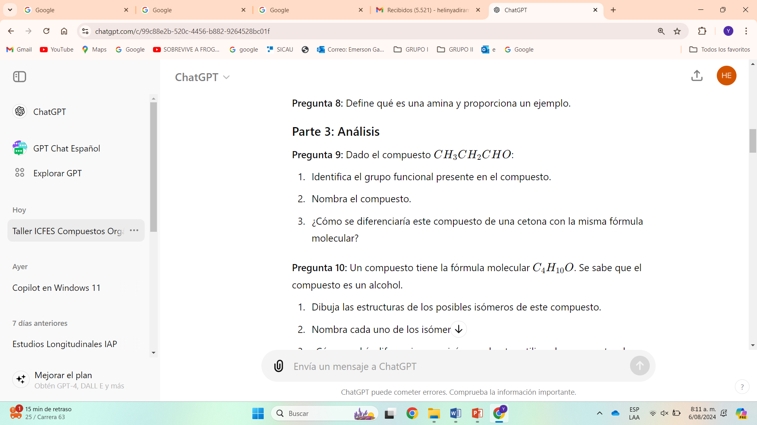
- Identifica el grupo funcional presente en el compuesto.
- Nombra el compuesto.
- ¿Cómo se diferenciaría este compuesto de una cetona con la misma fórmula molecular?
7. ¿Cuál de las siguientes propiedades es característica de los alcanos?
A) Son insolubles en agua pero solubles en disolventes orgánicos.
B) Tienen puntos de ebullición más altos que los alquenos de igual número de carbonos.
C) Son reactivos en condiciones normales debido a la presencia de enlaces pi (π).
D) Poseen un grupo funcional -OH.
8. El butano y el propano se utilizan comúnmente como combustibles en bombonas de gas para cocinar. Explica por qué estos compuestos son adecuados para este propósito considerando sus propiedades físicas y químicas.
9. Los alcanos son componentes principales del petróleo crudo. Considera un escenario donde un vertido de petróleo ocurre en un ecosistema marino. Discute los posibles efectos sobre la vida marina y las posibles medidas de mitigación que podrían adoptarse. DUBUJA EL ESCENARIO
10. os alcanos se utilizan como materia prima en la industria química para la producción de diferentes productos. Explica cómo los alcanos se transforman en compuestos más reactivos y menciona dos productos importantes que se derivan de ellos.
11. Cómo se diferencia un ácido carboxílico de un éster en términos de estructura?
A) El ácido carboxílico tiene un grupo -COOH mientras que el éster tiene un grupo -COOR.
B) El ácido carboxílico tiene un grupo -OH mientras que el éster tiene un grupo -COOH.
C) El ácido carboxílico tiene un enlace triple C≡C y el éster tiene un enlace doble C=O.
D) El ácido carboxílico tiene un anillo aromático y el éster no
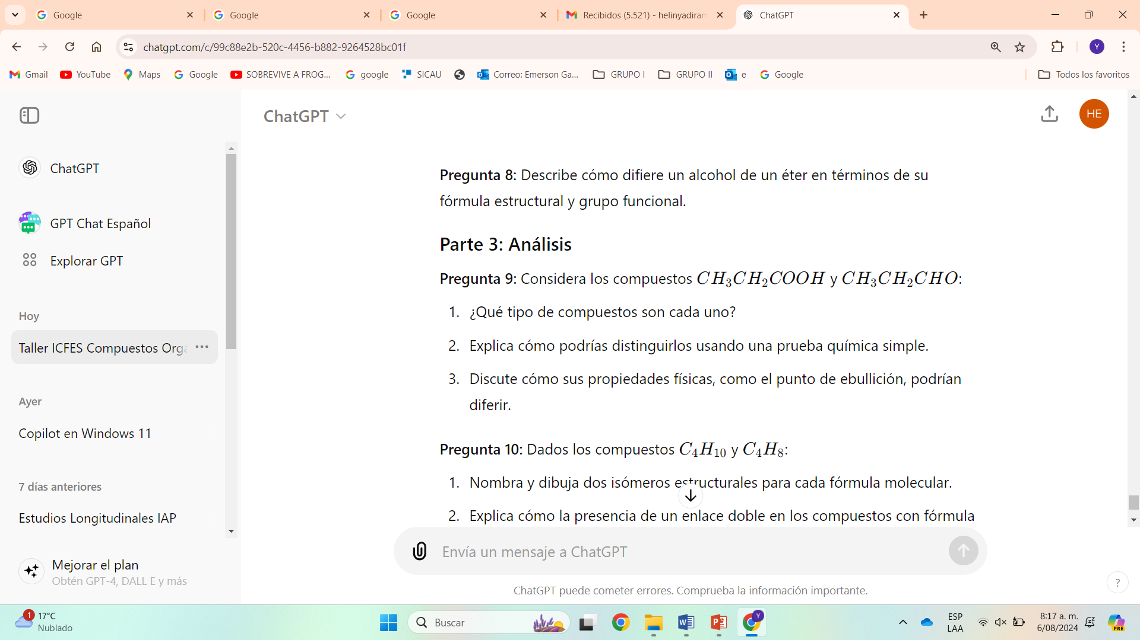
12.Observa el compuesto anterior y responde:
¿Qué tipo de compuestos son cada uno?
Explica cómo podrías distinguirlos usando una prueba química simple.
Discute cómo sus propiedades físicas, como el punto de ebullición, podrían diferir.

Indicaciones para la los estudiantes: Forma de entrega y fecha máxima de entrega
Por favor, realice el taller en hojas de block
Fecha de entrega:

FORMATO ESPECIAL REGISTRO RESULTADOS PLANES DE APOYO
NOMBRE DEL ESTUDIANTE | GRUPO | FECHA | ASIGNATURA | ACTIVIDADES DESARROLLADAS | PERIODO | VALORACIÓN | FIRMA ESTUDIANTE

